Муниципальное бюджетное дошкольное образовательное учреждение
«Центр развития ребёнка - детский сад № 140 г. Владивостока»

«Три медведя»
(Конспект НОД по развитию творчества
для детей среднего дошкольного возраста)

Автор:
Музыкальный руководитель
Высшей категории
Манькова Н.Б.

2018 г.

Цель: Развитие творческих способностей дошкольников.
Задачи: 1. Передача характерных образов в играх и хороводах;
2.Использование выученных танцевальных движений в новых, самостоятельно найденных сочетаниях;
3.Импровизация попевок;
4.Развивать умение находить нужный музыкальный инструмент для озвучивания определённого образа.
Дети заходят в музыкальный зал.
Муз.рук.: Добрый день, ребята! (восходящее мажорное трезвучие)
Дети: Добрый день! (нисходящее мажорное трезвучие)
Муз.рук.: Давайте сегодня вспомним с вами сказку «Маша и три медведя». Позвали подружки Машеньку в лес за грибами и ягодами.
Хороводная песня «По малину в сад пойдем»
Музыка А. Филиппенко. Слова Т. Волгиной.
Муз.рук.: Как Машенька шла по лесу? (ответ детей: спокойно, неторопливо, оглядывалась, прыгала, бежала к грибочку.) Да, правильно, то шла спокойным шагом, то бежала, то весело прыгала. Слушайте внимательно музыку и покажите, как двигалась Машенька.
Творческое упражнения «Идём, как Машенька»
(«Ускоряй-замедляй» муз. Т. Ломовой, «Кто лучше скачет», муз. Ломовой)
Муз.рук.: Кричали ей подружки : «Ау!»
Песенная импровизация на слог «Ау»
Муз.рук.:Не слышала их Машенька. Заблудилась она в лесу. Куда идти – не знает. Увидела вдруг она домик .
“Возле леса на опушке
Трое нас живет в избушке.
У нас три стула и три кружки.
Три кровати, три подушки.
Угадайте без подсказки:
Кто герои этой сказки?” (Ответ детей: медведи. ) Правильно, три медведя.
Был большим и серьезным медведем папа - Михайло Иванович.
Очень любили лесные соседи маму - Настасью Петровну.
Ну, а Мишутка придумывал шутки. Песенки и прибаутки.
Так они жили и жили и ни о чем не тужили.
Слушание «Три медведя» муз. И. Арсеева
(После прослушивания какого-либо отрывка, характеризующего образ, дети отгадывают, кто изображен в музыке, поднимая соответствующую карточку, см. приложение 1)
Муз.рук.: А теперь, ребята, покажите, как двигались медведи.
Двигательная импровизация
(Дети (разделены на 3 группы) импровизируют движения под музыку, пытаясь передать образ большого, тяжелого, неуклюжего Михайло Ивановича, чуть живее, хотя тоже неуклюжую Настасью Петровну и веселого, живого и игривого Мишутку.)
Муз. рук.: Ребята, давайте подберём музыкальные инструменты для озвучивания медведей.
Творческое элементарное музицирование
Муз.рук.: Пришли домой медведи, увидели Машеньку и…
Давайте, придумаем другой конец сказки.
(Ответы детей: Решили они её не ругать, а попросили помочь прибраться. Потом вместе пошли в лес по ягоды.)
Игра «У медведя во бору»
(р.н.п, обр.Т. Попатенко)
Муз.рук.: До свидания, ребята!
Дети: До свидания! (нисходящие звуки квинты)

Приложение № 1.
Список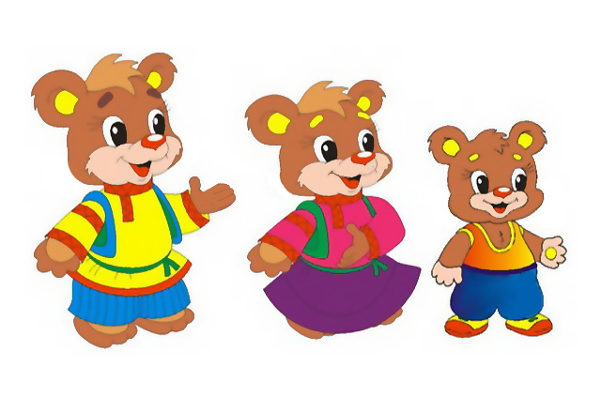
Список литературы:
1.Н.Ветлугина. МУЗЫКАЛЬНЫЙ БУКВАРЬ. - Музгиз, 1963 .
2. Э.Я. Степаненкова . Сборник подвижных игр. Для работы с детьми 2-7 лет. – МОЗАИКА-СИНТЕЗ , 2013.
3. Ветлугина Н., Дзержинская И., Комиссарова Л. Музыка в детском саду. Средняя группа. - Музыка, 1987.

